Projeto Nós Propomos! Cidadania, Sustentabilidade e Inovação
na Educação Geográfica 2014/15
Externato Dom Fuas Roupinho
A requalificação urbana: a criação de um “hostel”

Memória descritiva

Na disciplina de Geografia foi-nos proposto a realização de um trabalho integrado no projeto “Nós Propomos!”, no qual deveríamos apresentar, desenvolver e solucionar um problema ou uma carência verificada no território municipal. Neste sentido, o nosso grupo analisou vários problemas existentes, contudo, achou pertinente a reabilitação urbana de um edifício bastante degradado mas muito apelativo em termos arquitetónicos e com uma localização extraordinária, a poucos metros da praia. Para o mesmo edifício propusemos a criação de um “hostel”, um tipo de alojamento com pouca expressão nesta vila turística.
Numa primeira fase deste trabalho, visitamos o edifício onde tirámos algumas fotografias, averiguámos as suas dimensões e, para além disso, reunimos com alguns representantes da Câmara Municipal da Nazaré onde lhes demos a conhecer a nossa proposta de projeto com o intuito de partilharmos ideias, esclarecer dúvidas e podermos receber alguns conselhos e sugestões em termos de abordagem. Nesta reunião foi-nos gentilmente disponibilizada, pelos representantes camarários, uma pasta com algumas plantas e documentos referentes ao Plano Diretor Municipal e ao Plano de Ordenamento da Orla Costeira.
Ainda nesta fase, estivemos reunidos na nossa escola com dois representantes do projeto “Nós Propomos” (professor Sérgio Claudino e o geomentor Rui Santos) tendo-se disponibilizado a apresentar as linhas gerais do projeto em termos processuais e formais, tendo-nos sido dada a oportunidade da apresentarmos o tema do trabalho e recebermos um parecer favorável acerca do mesmo.
Após esta fase mais formal, iniciamos a elaboração propriamente dita do trabalho, recolhendo informação relativa ao processo de requalificação urbana, ao conceito de “hostel” e aos trâmites a ele inerentes. Com a intenção de se apurar algo mais contextualizado a nível local sobre a temática abordada, construímos um conjunto de questões a constar num inquérito de opinião a distribuir aleatoriamente a vinte cinco indivíduos. Na aplicação do referido inquérito, testamos, junto da população inquirida, a representatividade desta modalidade de alojamento na vila da Nazaré e os seus benefícios para a mesma, em termos de empregabilidade, diversificação da oferta turísticas e requalificação de espaços urbanos degradados. Procedeu-se então à aplicação dos referidos inquéritos, dos quais obtivemos informações da população local relativas aos aspetos acima referidos. Tal trabalho permitiu-nos a construção de informação gráfica e respetivas conclusões, de extrema importância para a apresentação multimédia (PowerPoint) entretanto em fase de construção.
Com os proveitos do trabalho de campo e com a informação escrita, entretanto reunida e sintetizada chegamos à fase de propostas concretas para a referida intervenção. Para obtermos maior segurança do trabalho que estávamos a desenvolver, tivemos uma nova reunião com dois responsáveis camarários, o engenheiro civil, Nuno Ferreira, e a arquiteta Maria João Cristão, os quais tiveram o cuidado de nos ouvir, de tomar conhecimento do ponto de situação do nosso trabalho e de nos transmitir opiniões, sugestões muito concretas relativamente às considerações finais do nosso trabalho. Após este procedimento seguiu-se um trabalho de consolidação e finalização da nossa proposta.

Trabalho elaborado por:
- Rafael Coelho;
- António Sales;
- Marcos Domingos;
- Sandro Pereira.

Fotografias
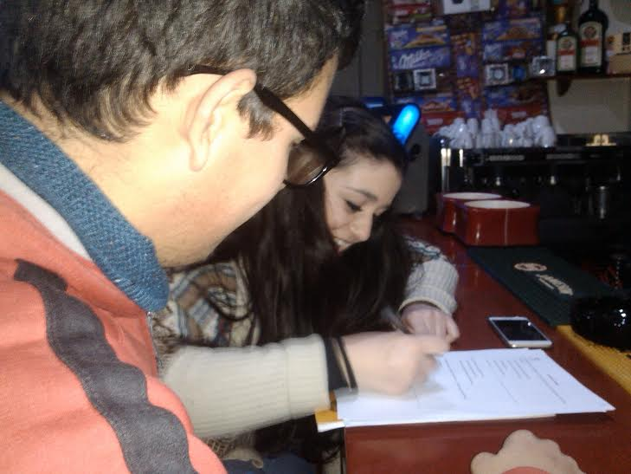 | 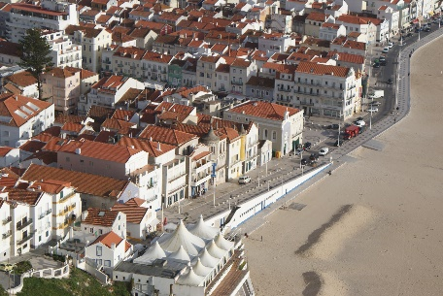 | 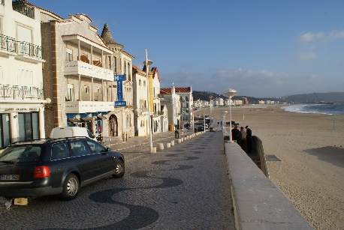

Webgrafia
- Perguntas Frequentes sobre a legislação dos empreendimentos turísticos. Decreto-Lei nº 39/2008, de 7 de Março, e respetivas portarias. 12 de Janeiro de 2012. Disponível em: www.portaldolicenciamento.com. Consultado a 17 de novembro de 2014.

- Plano Diretor Municipal. Planos Municipais de Ordenamento do Território em vigor. Disponível em http://www.cm-nazare.pt. Consultado a 14 de novembro de 2014.

- Regime Jurídico da Exploração dos Estabelecimentos de Alojamento Local. Flash Informativo. Setembro de 2014. Disponível em: www.lisbonapartments.com/.../publicado-novo-regime. Consultado a 7 de janeiro de 2015.

- Turismo de Portugal. “Alojamento Local: novo regime jurídico”. Disponível em: www.turismodeportugal.pt. Consultado a 7 de janeiro de 2015.

- Google Maps. Disponível em: https:// mapas. Google.com. Consultado a 31 de outubro de 2014.

